«Россети Кубань» установила дополнительные резервные источники энергоснабжения для временного госпиталя в Адыгее
Пресс-релиз
14.04.2020

Компания «Россети Кубань» (ПАО «Кубаньэнерго») установила дополнительные передвижные резервные источники снабжения электроэнергией (РИСЭ) общей мощностью 400 кВА на территории госпиталя на базе Адыгейской республиканской клинической инфекционной больницы в Майкопе. В случае необходимости эти энергоустановки могут быть задействованы как запасной источник энергоснабжения для бесперебойной работы медучреждения.
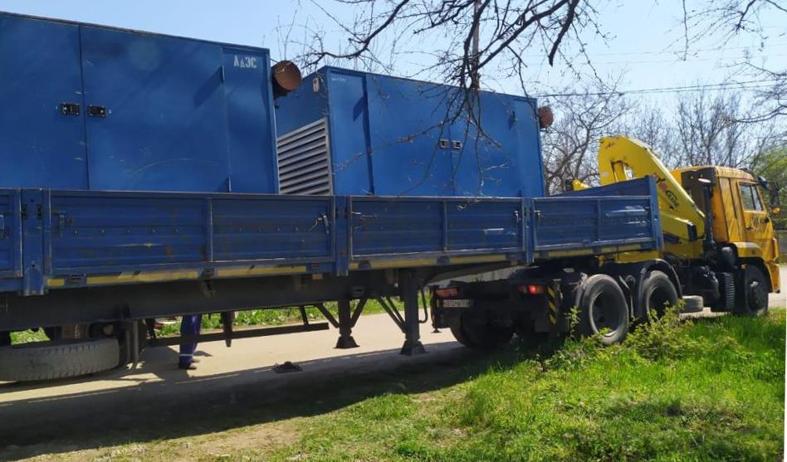
Обращение с просьбой об обеспечении госпиталя дополнительными резервными источниками энергоснабжения в связи с его оснащением новым специальным медицинским оборудованием поступило от министерства экономического развития и торговли Республики Адыгея. Помощь со стороны компании «Россети Кубань» последовала незамедлительно.
– Нами было принято решение оперативно выделить из резервных запасов передвижные дизельные электростанции и взять на себя обеспечение резервным энергоснабжением важнейшего на сегодняшний день для республики медико-социального объекта, – отметил генеральный директор компании «Россети Кубань» Сергей Сергеев. – Несмотря на то, что медучреждение находится на территории ответственности смежной электросетевой компании, в этот период мы не можем делить потребителей. Важно приложить максимум усилий, чтобы создать все условия для медиков, которые сегодня находятся на передовой в борьбе с коронавирусной инфекцией.
Ранее сотрудники Адыгейского филиала «Россети Кубань» провели комплекс ремонтных мероприятий на резервной кабельной линии электропередачи напряжением 6 кВ, которая обеспечивает подачу электроэнергии для другого крупного медучреждения и временного госпиталя в Майкопе – Адыгейской республиканской клинической больницы, и является для нее одним из резервных источников энергоснабжения. Кабельная линия электропередачи, протяженность которой составляет 5,6 километров, соединяет больницу с узловой подстанцией «Северная», расположенной в северной части Майкопа.
Теперь медучреждение оснащено несколькими полноценными дополнительными источниками энергопитания, что в значительной степени повышает надежность и бесперебойность электроснабжения этого важного социального объекта.
